 | Министерство образования, науки и молодёжной политики  Краснодарского края
Государственное бюджетное профессиональное образовательное учреждение Краснодарского края
«ЕЙСКИЙ ПОЛИПРОФИЛЬНЫЙ КОЛЛЕДЖ»
УТВЕРЖДАЮ  учитель методист  Шульга Г.Н./ __________  « » ________ 2025г. | ПРОВЕРИЛ  учитель начальных классов  Задорожная И.А./ __________  « » ________ 2025г.

ТЕХНОЛОГИЧЕСКАЯ КАРТА УРОКА ПО ЛИТЕРАТУРНОМУ ЧТЕНИЮ НА ТЕМУ:
«ЗНАКОМСТВО СО СТРОЧНОЙ И ЗАГЛАВНЫМИ БУКВАМИ Л, л. СОГЛАСНЫЕ ЗВУКИ»

Выполнила:
студентка Ш-42 группы
Редкокашина Екатерина

Ейск, 2025 г.

Класс – 1
Тема: «Знакомство со строчной и заглавными буквами Л, л. Согласные звуки»
Тип урока: открытие новых знаний
Цель: формирование у обучающихся представления о звуках [л], [л’] и буквах Л, л.
Задачи:
Образовательная – дать представление о звуках [л], [л’] и буквах Л, л;
Развивающая – развивать психические процессы у младших школьников: память, внимание, мышление;
Воспитательная – воспитывать интерес к изучаемому предмету.
Планируемые результаты:
- Личностные:
Л1 – проявляющееся в выборе приемлемых способов речевого самовыражения и соблюдении норм речевого этикета и правил общения;
Л2 – признание индивидуальности каждого человека, проявление уважения и доброжелательности к окружающим людям.
Метапредметные:
- Регулятивные:
Р1 – учащийся сохраняет учебную задачу уроков;
Р2 – читает предложения и слова вслух.
- Познавательные:
П1 – отвечает на вопросы учителя;
П2 – самостоятельно «читать» и объяснять информацию.
- Коммуникативные:
К1 – воспринимать и формулировать суждения, выражать эмоции в соответствии с целями и условиями общения в знакомой среде;
К2 – проявлять уважительное отношение к собеседнику, соблюдать правила видения диалога и дискуссии.
- Предметные
ПР1 - учащийся различает на слух звуки [л], [л'], отражает их на письме буквами Л, л;
ПР2 - демонстрирует позиционное чтение слогов с буквой Л;
ПР3 - характеризует звуки [л] и [л '] находит эти звуки в слого-звуковых схемах;
Оборудование: учебник Азбуки 1 часть Горецкий В. Г., Кирюшкин В. А., Виноградская Л. А, презентация, раздаточный материал.

Ход урока:
Дидактическая структура урока | Деятельность учителя | Формы организации учебной деятельности | Содержание учебной деятельности | Планируемые результаты
 |  |  |  | Лично-  стные | Мета-  пред-  метные | Пред-  метные
Мотивация, самоопределение в деятельности | - Здравствуйте ребята! Меня зовут Екатерина Максимовна и сегодняшний урок обучения грамоте проведу у вас я. Давайте поприветствуем друг друга и улыбнемся! Чтобы настроиться на позитивный лад перед началом нашего урока, предлагаю вам внимательно послушайте стихотворение:  «Громко прозвенел звонок,  Начинается урок.  Наши ушки - на макушке,  Глазки - широко раскрыты.  Слушаем, запоминаем,  Ни минуты не теряем».  - Давайте проверим, все ли школьные принадлежности лежат у вас на парте.  - Если вы готовы к уроку – сигнал готовности.  - Подготовим речевой аппарат к уроку и выполним небольшую разминку. Сначала читаю я:  Ри-ри-ри, а на ветках снегири  Ща-ща-ща, папа выловил леща  Са-са-са в лесу бегает лиса.  -Теперь все вместе хором проговариваете вместе со мной.  -Попробуем прочитать первую строчку медленно.  -Читаем вторую строчку в среднем темпе.  - Проговариваем третью строчку быстро.  - Молодцы. | Фронтальная | - Поприветствовали учителя.  Настраиваются на урок. Проверяют готовность к уроку.  Выполняют речевую разминку. Повторяют за учителем. | Л2 | Р2К2
Актуализация с фиксированием индивидуальных затруднений пробных действий | - Ребята, а какая бывает речь?  - А из чего состоит наша речь?  - Верно.  - Из чего состоят предложения?  - Хорошо, а из чего состоят сами слова?  - Из чего состоят слоги?  - Ребята, а как отличить звук от буквы?  - Какие бывают звуки?  - Молодцы ребята!  - Для того, чтобы определить тему нашего урока давайте прослушаем загадку:  Со стремянкой буква схожа.  Лить, лепить, листать поможет.  Без нее не будет лета.  Что за буква, дети, это?  - Какая буква в этой загадке встречается чаще всего?  - Вы правильно отгадали загадку, тема нашего сегодняшнего урока знакомство не только с заглавной и строчной буквой «Эль» Л,л, но и со звуками [л], [л’]. | Фронтальная | - Речь бывает устная и письменная.  - Наша речь состоит из предложений.  - Предложения состоят из слов.  - Слова состоят из слогов.  - Слоги состоят из букв.  - Отличие буквы от звука в том что, звук, мы слышим и произносим.  - А букву мы пишем и видим.  - Звуки бывают - Гласные и согласные.  - Звонкие и глухие.  - Твердые и мягкие.  Слушают загадку  - Встречается чаще всего буква эль.  — Это буква эль. | Л1 | Р1П1К2
Выявление места и причины затруднения пробного действия | - Ребята, откройте учебник на странице 5 и 9, предлагаю вам прочитать слова.  -Начинаем читать слова с 1 столбика, все вместе хором.  - Теперь давайте прочитаем эти же слова, но только по цепочке, выделяя голосом ударение.  - Вы знаете, что означает слово «кукла»?  - Как вы понимаете значение слова «уснуть»?  - Что означает слово «катать»?  - Что такое «стол»?  - Что такое «стул»?  - Отлично, вы хорошо справились с чтением слогов и слов.  - Ребята, давайте внимательно посмотрим на ленту букв.  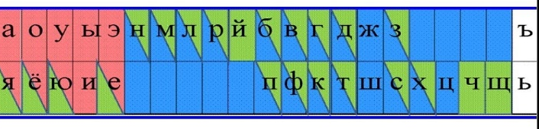  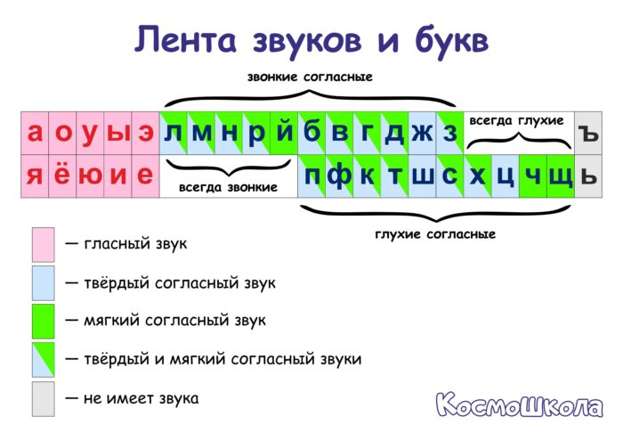  - В каком домике она живет?  - Есть ли у нее соседи снизу?  - Верно, потому что это согласный звонкий звук эль.  - Ребята, а вы знали, что звук эль не имеет глухой пары и поэтому его еще называют сонорным, запомните это пожалуйста. | Фронтальная | Открывают учебник.  Читают слова все вместе хором.  Читают слова по цепочке, выделяя голосом в словах ударение.  - Кукла - игрушка в виде фигурки человека.  - Уснуть – значит погрузиться в сон.  - Катать – значит возить в качестве пассажира.  - Стол – это предмет мебели в виде широкой горизонтальной доски на высоких ножках.  - Стул – это мебель для сидения, со спинкой.  Смотрят на ленту букв.  - Она живет в домике в первом ряду.  - Нет соседей снизу у нее нет. |  | Р1Р2  П1П2 ПР1 ПР2
Построение проекта из затруднений | - Ребята, а приведите примеры, где буква Л дает мягкий звук [л`]?  - А давайте поиграем в игру поймай звук.  - Я называю слова, а вы должны определить мягкий или твердый звук в слове. Если звук твердый [л], то вы хлопаете, если же звук мягкий [л’], то топаете.  - Всем все понятно?  - Когда мы хлопаем?  - А когда мы топаем?  - Приготовились.  - Соль, лед, стол, лошадь, мелок, любовь, ласты, лист, мелок, лес, луг.  - Молодцы, вы отлично справились.  — Значит, звук [л] — согласный.  - Когда мы произносим звук [л], «включается» голос. Мы слышим не только шум, но и голос, а это значит, что согласный звук [л] — звонкий.  - Как вы уже поняли согласный звук [л] образует пару по твёрдости-мягкости с согласным звуком [л’].  - Предлагаю прочитать текст, которой дан в учебнике, ниже тех слов, которые мы уже с вами прочитали.  - читаем по цепочке, 2 ряд по одному предложению, то есть до точки.  У Оли куклы.  Она катала кукол.  Куклы уснули.  - Хорошо, как можно озаглавить этот текст?  - Назовите в этих предложениях слова в которых есть буква Л.  - Правильно.  - Какой второй звук в слове Оли. Произнесите.  - Какой звук обозначает буква Л в слове Кукла. Произнесите.  - Молодцы.  - Давайте повторим какой же у нас звук эль?  - Верно.  - А какие гласные звуки смягчают предшествующий согласный звук эль? | Фронтальная | - Приводят примеры слов.  (Лист, лиса, олень, ленивый, коляска)  - Хлопаем, тогда, когда слышим твердый звук [л].  - Топаем, тогда, когда слышим мягкий звук[л’]  Играют в игру, хлопают и топают.  Слушают учителя.  - Читают текст по цепочке, по предложениям.  - Его можно озаглавить так, «Куклы».  - Оли, куклы, катала, кукол, уснули.  — Это [л'] (мягкий звук [л]).  — Это твёрдый, звонкий, звук [л].  - Звук эль, согласный, звонкий непарный, мягкий и твердый, сонорный.  - Гласные второго ряда, смягчают предшествующий согласный звук эль.  - Внимательно слушают учителя. | Л1 | Р1Р2П1П2К2 ПР1 ПР2 ПР3
Реализация построенного проекта | - Теперь посмотрите внимательно на слайд.  - Перед нами два слова: лото и липа.  - Для этого нам надо оставить звуковую схему этих слов.  - Перед этим давайте сначала определим сколько же слогов в слове лото, давайте позовем его.  - Как вы это определили?  - Верно.  - На какой слог падает ударение?  - Правильно.  - Теперь давайте составим звуковую схему.  - Что обозначают эти цвета в нашей схеме?  - Верно.  - Теперь попробуем составить звуковую схему, к слову, липа.  - Сколько слогов в слове лето? Почему? Давайте позовем, это слово.  - На какой слог падает ударение?  - Верно.  - Можем теперь оставить и к этому слову звуковую схему.    - Почему в первом квадратике мы решили совместить зеленый и красный цвет?  - Отлично, правильно ребята.  - В слове ЛОТО, бук Л дает твердый звук. – А в слове ЛИПА, он, наоборот, смягчается, соответственно звуковая схема будет различаться цветом.  - Ребята поднимите руку кто согласен? | Фронтальная | Смотрят на слайд.  Зовут слово, прижимая руку снизу подбородка.  - В слове лото, два слога.  - Сколько в слове гласных, столько и слогов.  - Ударение падает на второй слог – лотО.  - Синий цвет — это твердый согласный звук, а красный это гласный звук.  - В слове липа два слога. Потому что есть две гласные буквы.  - Ударение падает на 1 слог – лИпа.  - Звук ль мягкий, так как стояла гласная 2 ряда, предшествующая смягчение согласного звука эль. поэтому зеленый цвет — это мягкий согласный звук.  - Поднимают руки. |  | П1Р2П2К2 ПР1 ПР2 ПР3
Первичное закрепление с проговариванием во внешней речи | - Продолжаем работу с учебником, посмотрите внимательно сбоку, под красными буквами нарисованы предметы и звуковые схемы.  - Давайте по этим схемам определим в этих словах, какой же будет звук твёрдый или мягкий.  - Первое слово стул, какой здесь будет звук?  - Верно, следующее слово руль, а здесь звук л какой будет?  - Абсолютно верно ребята.  - Предлагаю вам выполнить физминутку, смотрим внимательно видео, повторяем движения за героем. | Фронтальная | Работы с учебником.  - Звук [л], твердый, так как в схеме показан синим цветом и потому что нет гласных 2го ряда, которые предшествуют смягчению согласного звука.  - Звук [л`], мягкий согласный звонкий, потому что после л стоит смягчающий мягкий знак.  Выполняют физминутку. |  | Р2Р1П1 ПР2
Самостоятельная работа с проверкой по эталону | - А теперь предлагаю выполнить самостоятельную работу.  - Сейчас я вам раздам каждому карточку с заданиями.  - В первом задании вам надо найти слова в квадрате, в которых есть буква «Л» и чтобы выделить их зачеркните одной линией найденное слово, а во втором задании вам надо будет составить схему к слову «Коля».  - Если кому то, что-то непонятно, поднимите руку. Я отвечу на ваши вопросы.  - Можете приступать, к выполнению работы.  - Кто уже закончил, показали знак готовности.  - Давайте весте проверим первое задания.  - Назовите вслух слова, которые вы нашли и в них есть буква л.  - Верно.  - У кого вышло так же поднимите руку.  - А сейчас выйдет один человек к доске и покажет нам звуковую схему имени «Коля».  - У кого получилось также, поднимите руку, молодцы ребята! | Индивидуальная | Выполняют самостоятельную работу в карточках.  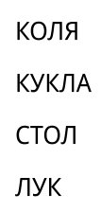  -  - звуковая схема имени   |  | Р1П1П2 ПР3
Включение в систему знаний и повторение | - С какой буквой мы познакомились на уроке?  - Какие звуки обозначает эта буква?  - А звук [л] он какой бывает?  - Отчего зависит мягкость согласного и твёрдость?  - Что вы еще узнали об этом звуке?  - Молодцы! | Фронтальная | - Буквой «ЭЛЬ».  - Обозначает звуки [л], [л’]  - Он бывает твердым и мягким.  - Мягкость и твердость согласного звука зависит от второго ряда гласных звуков, которые предшествуют смягчению.  - Мы узнали то что, этот звук непарный и всегда звонкий. |  | П1
Рефлексия учебной деятельности | - При выполнении каких заданий вам было трудно?  - А что вам больше всего понравилось?  - Хорошо, хлопните в ладоши те, кто доволен своей работой на уроке или топните кто не доволен сегодняшней работой.  - Вы все сегодня отлично поработали на уроке.  - На этом наш урок окончен, до свидания! | Фронтальная | Отвечают на вопросы учителя.  Проводят рефлексию пройденного урока. | Л1  Л2 | П1К2

